График предметных недель в 2018-2019 учебном году

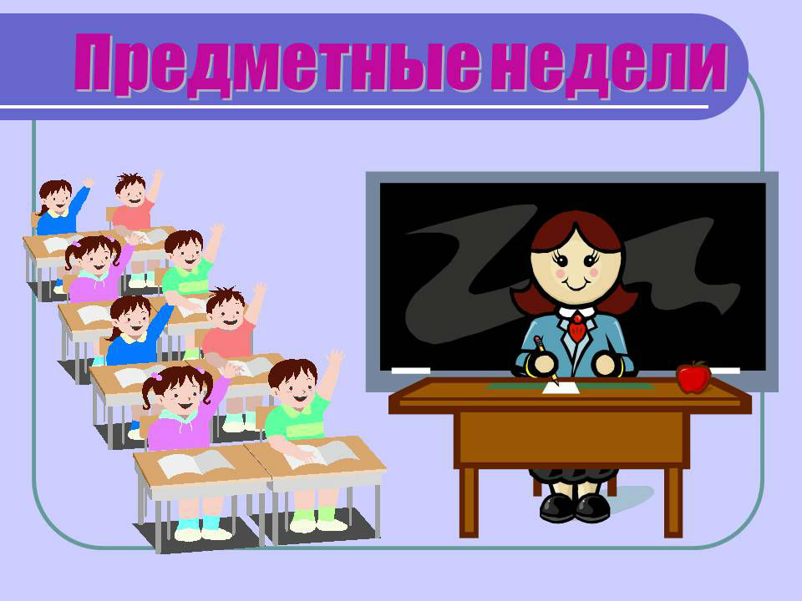

|  |  |  |
| --- | --- | --- |
| **Предметы** | **Сроки проведения** |  |
| **Неделя химии, биологии** | **12.11.18– 17.11.18** |  |
| **Неделя иностранных языков** | **19.11.18 –** **24.11.18** |  |
| **Неделя истории, КТНД и обществознания** | **26.11.18 – 30.11.18** |  |
| **Неделя географии** | **03.12.18-07.12.18** |  |
| **Неделя русского языка и литературы, дагестанской литературы** | **21.01.19 –** **26.01.19** |  |
| **Неделя музыки, технологии, ИЗО** | **11.02.19– 16.02.19** |  |
| **Неделя начальных классов** | **04.03.19-09.03.19** |  |
| **Декада математики, физики, информатики** | **11.03.19 – 16.03.19** |  |
| **Неделя физической культуры и ОБЖ** | **18.03.19 – 23.03.19** |  |